TRƯỜNG ĐẠI HỌC SÀI GÒN
KHOA CÔNG NGHỆ THÔNG TIN



Báo Cáo Khai Phá Dữ Liệu

ĐỀ TÀI: thuật toán K-Means

Giảng viên: TS. Lê Minh Nhựt Triều

Thành viên:
Hoàng Phương Nam – 3116410075
Trần Quang Danh – 3116410010

………, tháng………năm………

Mục lục
1 Lịch sử hình thành 1
2 Ý tưởng thuật toán 1
3 Mô tả thuật toán 5
3.1 Dữ liệu 1 chiều 5
3.2 Dữ liệu 2 chiều 6
4 Hạn chế 8
4.1 Không biết được ý nghĩa của 1 nhóm 8
4.2 Không biết được chính xác số nhóm 8
4.3 Kết quả phụ thuộc vào vị trí ban đầu của centroid 11
4.4 Các nhóm cần có só lượng điểm gần bằng nhau 14
4.5 Các nhóm cần có dạng hình tròn 16
4.6 Một nhóm không thể ở trong nhóm khác 17
5 Các biến thể của k-means 17
5.1 Jenks natural breaks optimization 17
5.2 k-medians clustering 18
5.3 k-medoids 19
5.4 Fuzzy clustering 21
5.5 k-means++ 25
6 Ứng dụng của k-means 26
7 K-means trong python 27
7.1 Giới thiệu KMeans trong scikit-learn 27
7.2 Lập trình k-means và biểu diễn kết quả trên biểu đồ 29
7.3 Thực hiện lại k-means bằng python 30
8 Các khái niệm chuyên ngành 33
8.1 Phân tích nhóm dữ liệu (Cluster analysis hoặc clustering) 33
8.2 Tổng bình phương (sum of squares, SSQ) 33
8.3 Mean (expectation, mathematical expectation, average, hoặc first moment) 33
8.4 Học không có giám sát (Unsupervised learning) 33
9 Tài liệu kham khảo 35

Lịch sử hình thành
- Phân tích nhóm dữ liệu xuất hiện như 1 chủ đề quan trọng trong những năm 60 và 70 khi chuyên khảo “Principles of numerical taxonomy” do Sokal và Sneath (1963) thúc đẩy toàn thế giới nghiên cứu các phương pháp gom nhóm và vì vậy bắt đầu sự xuất bản của hàng loạt các quyển sách như “Les bases de la classification automatique” (Lerman 1970), “Mathematical taxonomy” (Jardine and Sibson 1971), “Cluster analysis for applications” (Anderberg 1973), “Cluster anal-ysis” (Bijnen 1973), “Automatische Klassifikation” (Bock 1974), “Empirische Verfahren zur Klassifikation” (Sodeur 1974), “Probleme und Verfahren der nu-merischen Klassifikation” (Vogel 1975), “Cluster-Analyse-Algorithmen” (Späth 1975, 1985) và “Clustering algorithms” (Hartigan 1975). Kết quả là các vấn đề và phương pháp cơ bản trong việc gom nhóm được biết rộng rãi trong cộng đồng khoa học, thống kê, phân tích dữ liệu và trong các ứng dụng.
- Một trong những phương pháp tiếp cận gom nhóm chính được dựa trên các tiêu chí tổng bình phương và trên thuật toán “k-means”. Thuật toán “k-means” trong quá khứ đã được đề xuất bởi một vài nhà khoa học dưới nhiều dạng và giả thuyết khác nhau. Sau đó, nhiều nhà nghiên cứu đã điều tra các khía cạnh lý thuyết và thuật toán, và các cải tiến của phương thức, … khi xem xét “continuous” tương tự như của các tiêu chí tổng bình phương (Cox 1957, Fisher 1958, Engelman và Hartigan 1969, Bock 1974), bằng cách nghiên cứu hành vi tiệm cận dưới các chiến lược lấy mẫu ngẫu nhiên (Hartigan 1975, Pollard 1982, Bock 1985), bằng cách mở rộng các miền của ứng dụng của nó cho nhiều loại dữ liệu mới và các mô hình xác xuất. Sau đó, Chuyên khảo của Diday (Diday et al. 1979), được viết bởi 22 đồng tác giả, đánh dấu một cấp độ đáng kể của sự khái quát hóa của ý tưởng cơ bản và thành lập sự sử dụng của nó cho việc gom nhóm dựa trên mô hình.

Ý tưởng thuật toán
- K-means 1 thuật toán unsupervised learning, dùng để gom nhóm các điểm dữ liệu dựa theo sự tương đồng của các điểm dữ liệu. Ý tưởng của nó rất đơn giản, chia n điểm dữ liệu thành k nhóm dựa theo vị trí của điểm dữ liệu so với tâm của các nhóm, điểm dữ liệu gần tâm của nhóm nào nhất thì thuộc nhóm đó, sau đó nâng cấp vị trí tâm của các nhóm dựa theo trọng tâm của các điểm của nhóm đó.
- Cho 1 tập n các điểm dữ liệu X = {x₁, x₂, …, x_{n}} được đặt trên không gian d chiều, mục tiêu của k-means là chia n các điểm dữ liệu cho k nhóm (k ≤ n) S = {S₁, S₂, …, S_{k}} sao cho tổng bình phương bên trong các nhóm (within-cluster sum of squares – WCSS – variance) trở nên nhỏ. Mục tiêu là phải tìm:
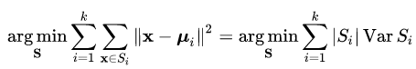
- Trong đó µ_{i} là mean của các điểm dữ liệu trong nhóm S_{i}.
- $\left\|x-μ\right\|$ là khoảng cách euclidean giữa x và μ.

- Vd cho các điểm trên 1 đường thẳng:
- Bước 1: ta chọn k = 3, thì ta sẽ có 3 centroid được đặt ở vị trí ngẫu nhiên.
- Bước 2: ta đo khoảng cách từ từng điểm đến mỗi centroid, centroid nào gần điểm đó nhất thì điểm đó thuộc về centroid đó.
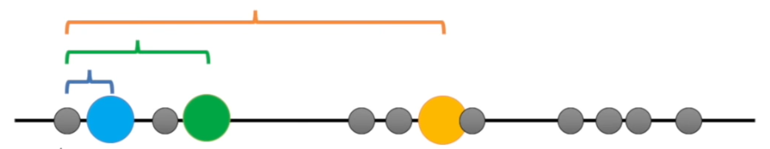
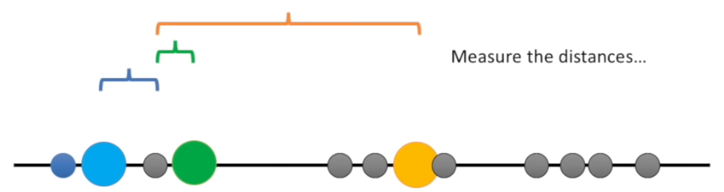

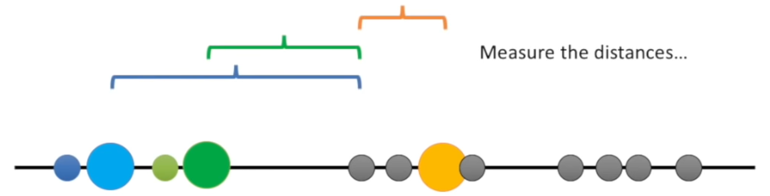
- Các điểm cùng centroid (cùng màu) sẽ gọi là 1 nhóm hoặc 1 cụm.
- Bước 3: ta di chuyển mỗi centroid tới vị trí mean của nhóm của centroid đó.
- Bước 4: ta tiếp tục làm giống bước 2 với centroid đã được thay đổi vị trí.
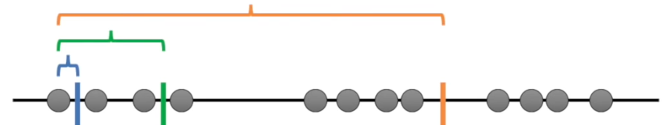
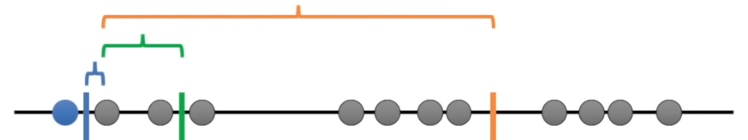
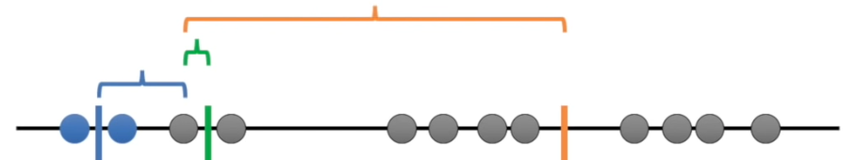
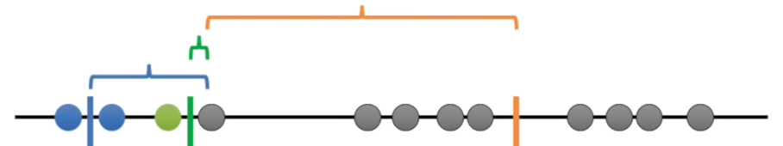
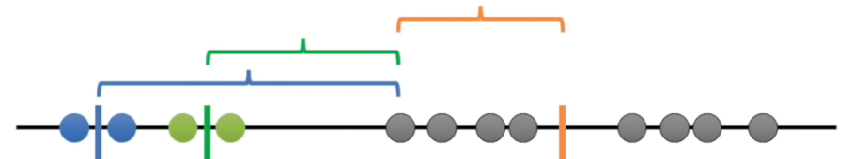
- Vì các nhóm không thay đổi sau khi xác định lại vị trí của các điểm. Nên ta có được kết quả cuối cùng là các điểm đã được phân nhóm.
- Chất lượng của việc gom nhóm phụ thuộc vào số lượng centroid vị trí ban đầu của các centroid.
- Ta có thể đánh giá chất lượng của việc gom nhóm bằng cách tính tổng của tất cả tổng bình phương (variation) của các nhóm. Gọi là total variation hoặc within-cluster sum of squares.
- Ví dụ ở trên có giá trị của các điểm là X = { 1, 2, 4, 5, 8, 9, 10, 11, 14, 15, 16, 17} và k₁ = 1.5, k₂ = 4.5, k₃ = 12.5 thì
  - total variation = variation₁ + variation₂ + variation₃
  - total variation = [(x₁ – k₁)² + (x₂ – k₁)²] + [(x₃ – k₂)² + (x₄ – k₂)²] + [(x₅ – k₃)² + (x₆ – k₃)² + (x₇ – k₃)² + (x₈ – k₃)² + (x₉ – k₃)² + (x₁₀ – k₃)² + (x₁₁ – k₃)² + (x₁₂ – k₃)²]
  - total variation = [(1 – 1.5)² + (2 – 1.5)²] + [(4 – 4.5)² + (5 – 4.5)²] + [(8 – 12.5)² + (9 – 12.5)² + (10 – 12.5)² + (11 – 12.5)² + (14 – 12.5)² + (15 – 12.5)² + (16 – 12.5)² + (17 – 12.5)²]
  - total variation = 0.5 + 0.5 + 82 = 83
- Tổng của toàn bộ tổng bình phương càng nhỏ thì độ chính xác càng cao. Vì vậy ta cần thử thay đổi vị trí ban đầu của các centroid và số lượng centroid để có được kết quả tốt nhất.

Mô tả thuật toán

Dữ liệu 1 chiều
- Lấy ví dụ hình ở trên, ta có tập dữ liệu n = 12 các điểm X = { 1, 2, 4, 5, 8, 9, 10, 11, 14, 15, 16, 17}. Ta chọn k = 3 là số nhóm mà ta muốn chia 12 điểm này vào, S = {S₁, S₂, S₃}.
- Các centroid sẽ được chọn ngẫu nhiên là k₁ = 2, k₂ = 5, k₃ = 10.
- Ta tính khoảng cách từ điểm đầu tiên (x₁) tới 3 centroid (k₁, k₂, k₃).
- $Khoảng cách từ centroid k_{1} tới x_{1}=\left|x_{1}-k_{1}\right|=\left|1-2\right|=1$
- $Khoảng cách từ centroid k_{2} tới x_{1}=\left|x_{1}-k_{2}\right|=\left|1-5\right|=4$
- $Khoảng cách từ centroid k_{3} tới x_{1}=\left|x_{1}-k_{3}\right|=\left|1-10\right|=9$
- Vì $Khoảng cách từ centroid k_{1} tới x_{1}$ là nhỏ nhất nên x₁ thuộc nhóm của k₁.
- Vì k₁ nằm trên x₂ nên $Khoảng cách từ centroid k_{1} tới x_{2}=0$. Suy ra x₂ thuộc nhóm của k₁.
- Làm điều tương tự cho các điểm còn lại thì ta được:
- Tiếp theo ta tính mean của từng nhóm và đặt tại đó centroid của nhóm đó.
- $k_{1}={mean}_{1}=\frac{x_{1}+x_{2}}{2}=\frac{1+2}{2}=1.5$
- $k_{2}={mean}_{2}=\frac{x_{3}+x_{4}}{2}=\frac{4+5}{2}=4.5$
- $k_{3}={mean}_{3}=\frac{x_{5}+x_{6}+x_{7}+x_{8}+x_{9}+x_{10}+x_{11}+x_{12}}{8}=\frac{8+9+10+11+14+15+16+17}{8}=12.5$
- Tiếp theo, ta lại tính khoảng cách từ điểm đầu tiên (x₁) tới 3 centroid (k₁, k₂, k₃).
- $Khoảng cách từ centroid k_{1} tới x_{1}=\left|x_{1}-k_{1}\right|=\left|1-1.5\right|=0.5$
- $Khoảng cách từ centroid k_{2} tới x_{1}=\left|x_{1}-k_{2}\right|=\left|1-4.5\right|=3.5$
- $Khoảng cách từ centroid k_{3} tới x_{1}=\left|x_{1}-k_{3}\right|=\left|1-12.5\right|=11.5$
- Vì $Khoảng cách từ centroid k_{1} tới x_{1}$ là nhỏ nhất nên x₁ vẫn thuộc nhóm của k₁.
- Sau khi tính lần lượt hết các điểm thì ta thấy các nhóm không thay đổi nên ta đã có kết quả cuối cùng.

Dữ liệu 2 chiều
- Đối với dữ liệu 2 chiều thì ta vẫn thực hiện các bước giống như dữ liệu 1 chiều.
- Cho tập dữ liệu n = 12 các điểm X = {(1, 7); (1, 6); (1, 5); (3, 3); (3, 2); (4, 1); (1, 7); (1, 7); (1, 7); (1, 7); (1, 7); (1, 7)} }. Ta chọn k = 3 là số nhóm mà ta muốn chia 12 điểm này vào, S = {S₁, S₂, S₃}.
- Các centroid sẽ được chọn ngẫu nhiên là k₁ = (3, 7.5), k₂ = (3, 4), k₃ = (7.5, 4).
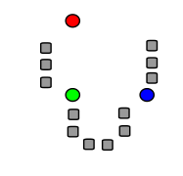
- Các điểm được ký hiệu bằng các hình vuông màu xám. Centroid thứ 1, 2, 3 lần lượt được ký hiệu bằng các hình tròn màu đỏ, lục, xanh.
- Với mỗi điểm, ta tính khoảng cách từ các centroid tới điểm đó để biết điểm đó thuộc nhóm của centroid nào. Ví dụ tính từ x₁ tới k₁, k₂, k₃:
  - $Khoảng cách từ centroid k_{1} tới x_{1}=d\left(k_{1},x_{1}\right)=\sqrt{{\left(x_{x}-x_{k}\right)}^{2}+{\left(y_{x}-y_{k}\right)}^{2}}=\sqrt{{\left(1-3\right)}^{2}+{\left(7-7.5\right)}^{2}}=2.06$
  - $Khoảng cách từ centroid k_{2} tới x_{1}=d\left(k_{2},x_{1}\right)=\sqrt{{\left(1-3\right)}^{2}+{\left(7-4\right)}^{2}}=3.6$
  - $Khoảng cách từ centroid k_{3} tới x_{1}=d\left(k_{3},x_{1}\right)=\sqrt{{\left(1-7.5\right)}^{2}+{\left(7-4\right)}^{2}}=7.16$
  - Vì d(k₁,x₁) là nhỏ nhất nên x₁ thuộc nhóm của k₁.
- Làm điều tương tự cho các điểm còn lại thì ta được:
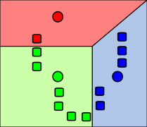
- Tiếp theo ta tính mean của từng nhóm và đặt tại đó centroid của nhóm đó.
- Vì nhóm 1 chỉ có 1 điểm nên $k_{1}={mean}_{1}=x_{1}=(1,7)$
- $k_{2}={mean}_{2}=\left(\frac{x_{2}+x_{3}+x_{4}+x_{5}+x_{6}+x_{7}}{6},\frac{y_{2}+y_{3}+y_{4}+y_{5}+y_{6}+y_{7}}{6}\right)=\left(\frac{1+1+3+3+4+5}{6},\frac{6+5+3+2+1+1}{6}\right)=(2.83,3)$
- $k_{3}={mean}_{3}=\left(\frac{x_{8}+x_{9}+x_{10}+x_{11}+x_{12}}{5},\frac{y_{8}+y_{9}+y_{10}+y_{11}+y_{12}}{5}\right)=\left(\frac{6+6+8+8+8}{5},\frac{2+3+5+6+7}{5}\right)=(7.2,4.6)$
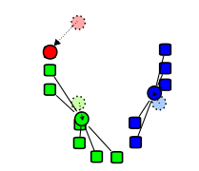
- Sau đó ta quay lại bước tính khoảng cách từ các điểm tới từng centroid để biết điểm đó thuộc nhóm của centroid nào và cứ tiếp tục cho tới khi các nhóm không còn thay đổi nữa.
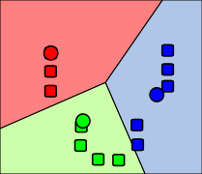

Hạn chế

Không biết được ý nghĩa của 1 nhóm
- Một hạn chế dễ thấy đó là ngay cả khi chia được chính xác số nhóm thì thuật toán vẫn không biết được ý nghĩa của các nhóm đó.
- Ý nghĩa của nhóm là do con người quy định cho nhóm đó.
- Ví dụ thuật toán tách 1 danh sách phim thành 2 nhóm, phim kinh dị và phim hành động, nhưng nó không biết 2 nhóm đó là thể loại gì, chỉ biết nó là 2 nhóm khác nhau.

Không biết được chính xác số nhóm
- Để thực hiện thuật toán k-means thì ta phải có số k (số nhóm cần gom các điểm thành). Nhưng không có cách nào để đoán được chính xác số k.
- Một cách để có được số k là sử dụng phương pháp khủy tay (elbow method). Đương nhiên thì cách này cũng không đoán được chính xác số k ở mọi thời điểm.
- Để áp dụng phương pháp khủy tay vào k-means:
  - Thì ta có thể thử số k từ nhỏ đến lớn và tính WCSS của từng lần thử, WCSS càng nhỏ thì các nhóm càng nhỏ gọn, độ phân tán của các điểm trong 1 nhóm càng nhỏ.
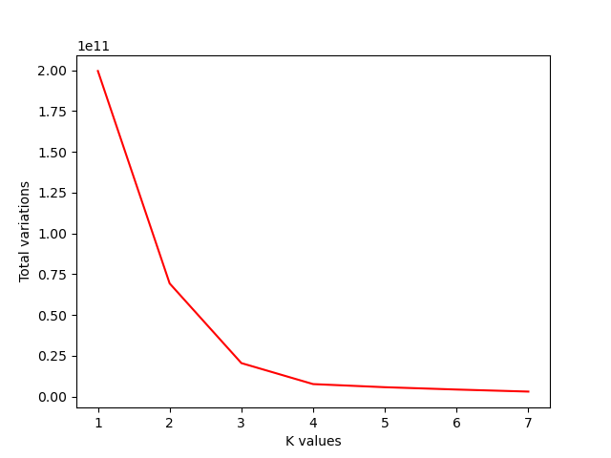
  - Ta có thể thấy trong hình trên, k càng lớn thì WCSS càng nhỏ.

  - Nhưng cũng không thể cho số WCSS quá nhỏ được. Khi WCSS=0 thì số nhóm k sẽ bằng số điểm.
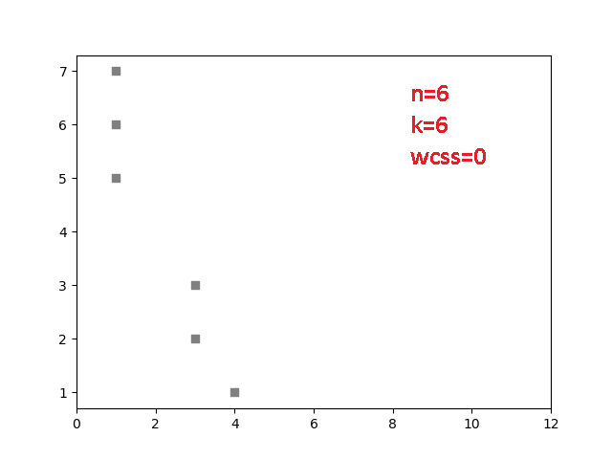
  - Ta cần tìm số k nhỏ nhưng không phải nhỏ nhất.
  - Áp dụng phương pháp khủy tay thì ta sẽ lấy k ở vị trí khủy tay.
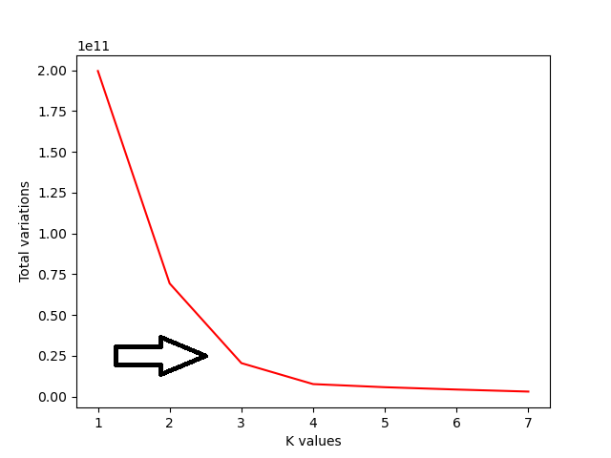
  - Phương pháp này gọi là khủy tay vì hình dáng của biểu đồ mà nó áp dụng giống hình dáng của khủy tay.

  - Ở hình trên, khi k từ 3 chuyển sang 4 thì WCSS giảm đi không đáng kể so với khi k từ 2 chuyển sang 3, hay từ 1 chuyển sang 2. Nên ta chọn k = 3.
  - Nhưng không thể lúc nào cũng có thể vẽ sơ đồ và quan sát chọn giá trị k được.
  - Biện pháp là:
    - Trong biểu đồ so sánh giữa k và WCSS, ta vẽ 1 đường thẳng từ điểm đầu (k=1, WCSS=2) tới điểm cuối (k=7, WCSS=0) của biểu đồ.
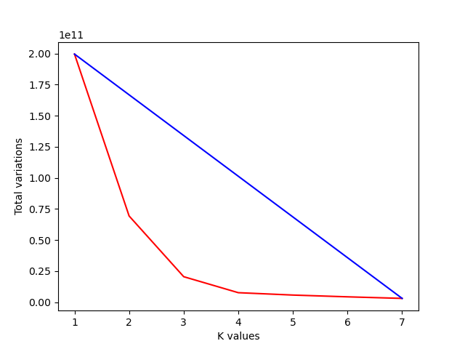

    - Sau đó với mỗi k từ 1 tới 7, ta vẽ 1 đường thẳng vuông góc đi qua điểm của k đó và vuông góc với đường thẳng nối k=1 và k=7.
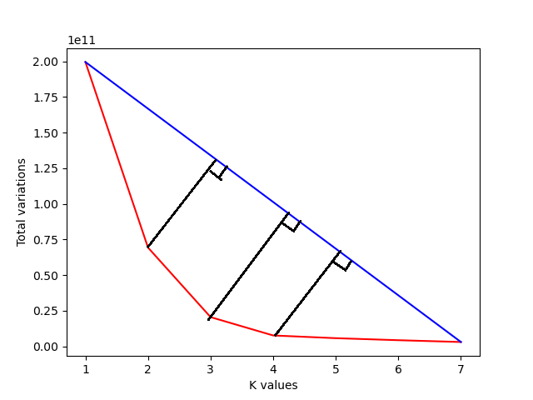
    - Ta có thể thấy từ k=1 tới k=3 thì độ dài của đường cao càng dài ra, cho thấy WCSS giảm đi ngày càng nhiều nếu ta tăng số k lên bằng 3. Ở k = 4 thì ta thấy đường cao bị giảm đi, cho thấy sự giảm đi của WCSS bắt đầu ít đi và không còn đáng kể nữa.
    - Vậy ta có thể xác định k bằng cách lấy k ở đường cao có độ dài lớn nhất, trong trường hợp này là k=3.

Kết quả phụ thuộc vào vị trí ban đầu của centroid
- Vị trí ban đầu của các centroid góp một phần không nhỏ vào kết quả cuối cùng của thuật toán. Thuật toán có thể có tốc độ hội tụ rất chậm hoặc kết quả không chính xác. Vì vậy ta cần xác định số lần hội tụ tối đa để hạn chế số lần gom nhóm.
- Trong ví dụ k-means trong không gian 1 chiều ở trên, nếu ta chọn vị trí ban đầu của centroid là k₁ = 8, k₂ = 9, k₃ = 17 thì ta có:

- Lần lượt gom nhóm các điểm của nó dựa theo centroid gần điểm đó nhất:
- Thay đổi vị trí các centroid dựa theo mean trong nhóm của centroid đó:

- Lần lượt gom nhóm các điểm của nó dựa theo centroid gần điểm đó nhất:
- Tính lại centroid:
- Lần lượt gom nhóm:
- Và khi các nhóm không cần thay đổi nữa thì ta đã có kết quả cuối cùng. Có thể thấy với vị trí centroid được thay đổi thì ta có kết quả khác, lần này tốt hơn kết quả trước.

Các nhóm cần có só lượng điểm gần bằng nhau
- Ví dụ với 3 cluster với 20, 50, và 1000 điểm:
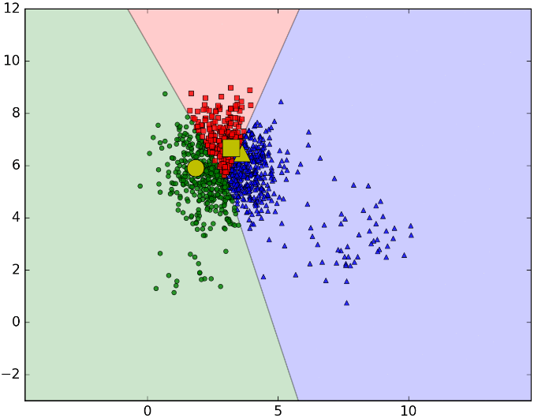
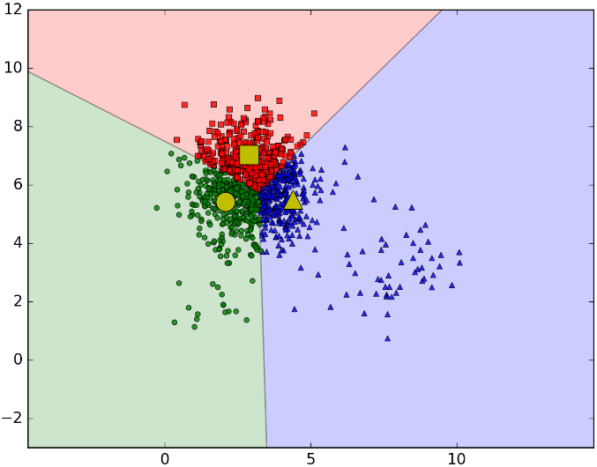
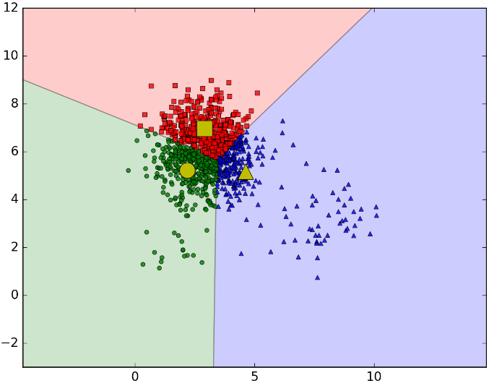
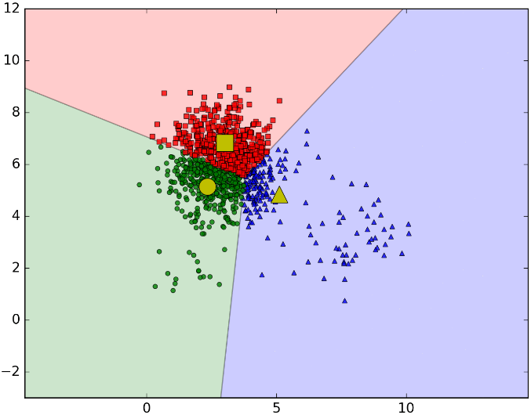
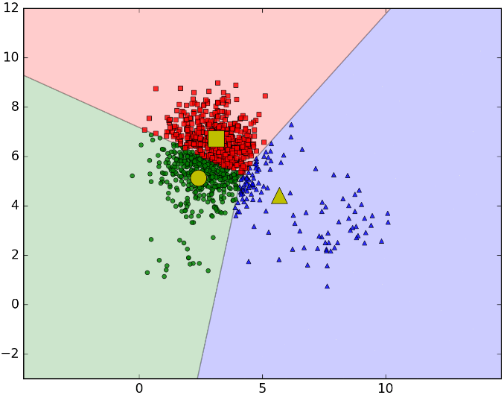
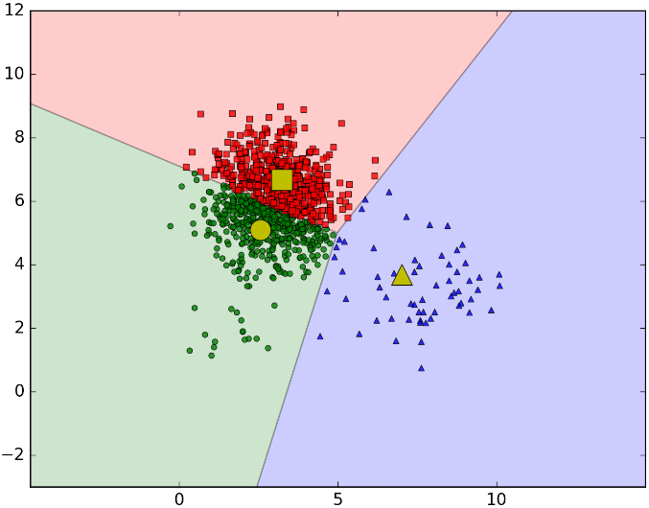
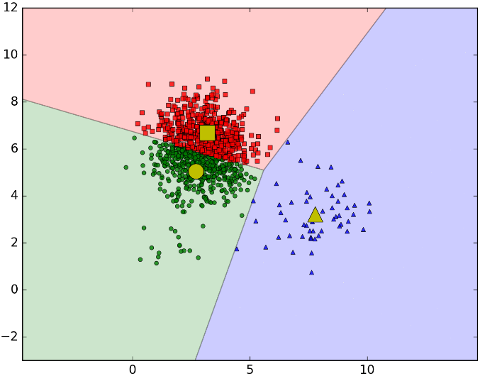

Các nhóm cần có dạng hình tròn
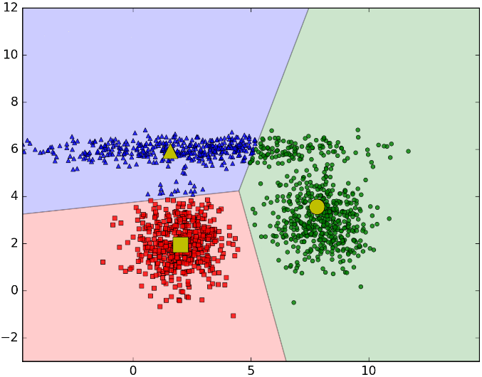

Một nhóm không thể ở trong nhóm khác
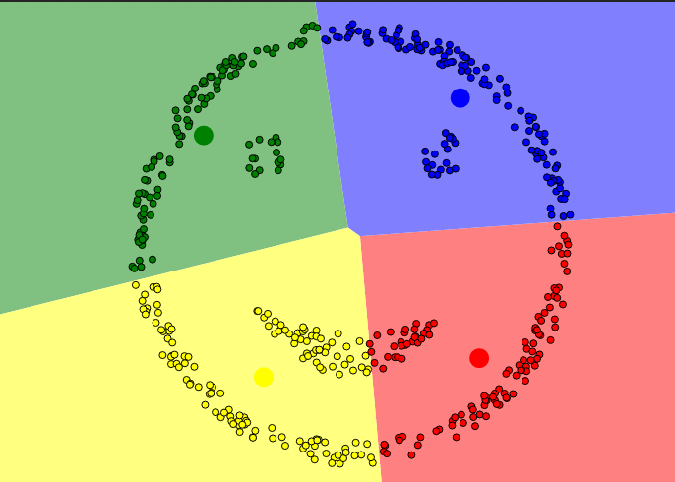

Các biến thể của k-means

Jenks natural breaks optimization
- Là thuật toán gom nhóm trên không gian 1 chiều tốt nhất.
- Mục tiêu của thuật toán này là giảm thiểu tối đa độ lệch trung bình từ mean của mỗi nhóm, trong khi đó tối đa hóa độ lệch của mỗi nhóm đối với mean của các nhóm khác.
- Ví dụ cho tập dữ liệu X=[4, 5, 9, 10]. Ta sẽ chọn k=2.
  - Tính tổng bình phương độ lệch tử mean của tập dữ liệu (sum of squared deviations for array mean - SDAM).
    - list = [4, 5, 9, 10]
    - $mean=\frac{4+5+9+10}{4}=7$
    - $SDAM={(4-7)}^{2}+{(5-7)}^{2}+{(9-7)}^{2}+{(4-7)}^{2}+{(10-7)}^{2}=9+4+4+9=26$
  - Với mỗi cách gom nhóm thì ta tính tổng bình phương độ lệch của mỗi nhóm (sum of squared deviations for class means - SDCM).
    - Với nhóm [4][5,9,10] thì $SDCM={(4-4)}^{2}+{(5-8)}^{2}+{(9-8)}^{2}+{(10-8)}^{2}=0+9+1+4=14$.
    - Với nhóm [4,5][9,10] thì $SDCM={(4-4.5)}^{2}+{(5-4.5)}^{2}+{(9-9.5)}^{2}+{(10-9.5)}^{2}=0.25+0.25+0.25+0.25=14$.
    - Với nhóm [4,5,9][10] thì $SDCM={(4-6)}^{2}+{(5-6)}^{2}+{(9-6)}^{2}+{(10-10)}^{2}=4+1+9+0=14$.
    - Cách gom nhóm thứ 2 có SDCM nhỏ nhất nghĩa là phương sai nhỏ nhất.
  - Cuối cùng, ta tính goodness of variance fit (GVF) bằng công thức $GVF=\frac{SDAM-SDCM}{SDAM}$. GVF có giá trị từ 0 (không fit) tới 1 (hoàn toàn fit).
    - Với nhóm [4,5][9,10] thì $GVF=\frac{26-1}{26}=\frac{25}{26}=0.96$.
    - Với nhóm [4][5,9,10] và nhóm [4,5,9][10] thì $GVF=\frac{26-14}{26}=\frac{12}{26}=0.46$.
    - Vì nhóm [4,5][9,10] có GVF lớn nhất nên cách gom nhóm này là tốt nhất.

k-medians clustering
K-medians clustering là một biến thể của k-means trong đó thay vì tính giá trị trung bình cho mỗi cụm để xác định trọng tâm của nó, thì người ta tính toán trung vị.
Ví dụ như thế nào là trung vị,giả sử ta có một dãy số như sau:
A={1,2,2,3,4,7,9}
Thì giá trị nằm chính giữa của mảng là giá trị trung vị chính là 3
Lý do k-medians chọn trung vị là bởi vì cố gắng làm giảm thiểu khoảng cách của mỗi điểm so với cụm trung tâm gần nhất của nó.Để bắt đầu quá trình này,K điểm được khởi tạo phải được chọn làm trung tâm cụm.Dưới đây là mã giả của thuật toán :
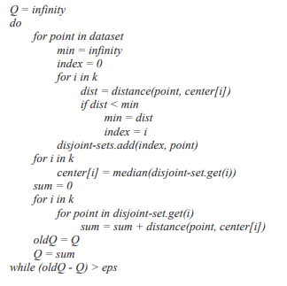
Ý tưởng của thuật toán K-median tuân theo các bước như trên:
- Gán từng điểm trong tập dữ liệu gần nhất trung tâm.Các điểm được gán cho cùng 1 trung tâm(median) là những điểm trong cùng 1 cụm.
- Với các tập hợp rời rạc mới như các cụm,tính toán trung vị của chúng để xác định giá trị cập nhật của trung tâm cụm.Bởi vì điểm trung tâm là giá trị giảm thiểu khoảng cách từ 1 điểm đến nó.
- Tính tổng tất cả khoảng cách giữa mỗi điểm và điểm trung tậm của cụm tương ứng.
- Nếu các giá trị cải tiến được tạo ra từ vòng lặp này bé hơn so với giá trị xác định trước đó,không thay đổi.Nếu không thì lặp lại vòng lại .

K-medians Algorithm
$$Q\left({\left\{π_{j}\right\}}_{j=1}^{k}\right)=\sum_{j=1}^{k}{ \sum_{x∈πj}{{\left\|x-cj\right\|}_{1}}}$$
Sự giảm thiểu được xác định bằng công thức sau
$$\arg{\min{\sum_{i=1}^{m}{{\left\|x_{i}-y\right\|}_{2}}}}$$

k-medoids
K-medoids(hãy còn được gọi với cái tên Partitioning Around Medoid) là một thuật toán được ra đời vào năm 1987 bởi Kaufman và Rousseeuw.Với ý nghĩa một điểm trung gian có thể được xác định như là một điểm trong một cụm,được xác định bởi sự khác biệt của nó với tất cả các điểm còn lại trong cụm là tối thiểu,hay nói dễ hơn là những điểm được xác định có sự giống nhau sẽ được thuộc về một cụm riêng biệt.
Sụ khác biệt của Medoid(Ci) và một đối tượng (Pi) được tính bằng công thức E=|Pi-Ci|
Chi phí trong thuật toán K-Medoids được đưa ra là:
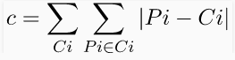
Thuật toán được trình bày theo những bước như sau:
- Khởi tạo:chọn k điểm ngẫu nhiên trong số n điểm dữ liễu làm medoid (trung gian)
- Liên kết từng điểm dữ liệu với medoid gần nhất bằng cách sử dụng bất kỳ phương pháp số liệu khoảng cách phổ biến nào.
- Trong khi chi phí giảm:
Đối với mỗi medoid m,đối với mỗi điểm dữ liệu o không phải là medoid:
    - Hoán đổi m và o ,liên kết từng điểm dữ liệu với medoid gần nhất,tính toán lại chi phí.
    - Nếu như tổng chi phí lớn hơn nhiều so với bước trước,hãy hoàn tác việc hoán đổi.

Hãy tìm hiểu hơn với ví dụ sau đây:
 | x | y
0 | 7 | 6
1 | 2 | 6
2 | 3 | 8
3 | 8 | 5
4 | 7 | 4
5 | 4 | 7
6 | 3 | 4
7 | 7 | 3

Ta có 7 điểm như trên bây giờ chúng ta sẽ áp dụng thuật toán K-medoid
Step 1: Chọn ra k=2 ngẫu nhiên với 2 điểm như sau C1(3,4) và C2(7,4) là medoid
Step 2:Tính toán chi phí
Sự khác biệt giữa các điểm medoid và không phải là medoid được tính như bảng sau:
 | x | y | Dissimilarity from C1 | Dissimilarity  From C2
0 | 7 | 6 | 6 | 2
1 | 2 | 6 | 3 | 7
2 | 3 | 8 | 4 | 8
3 | 8 | 5 | 6 | 2
4 | 7 | 4 | 4 | 0
5 | 4 | 7 | 4 | 6
6 | 3 | 4 | 0 | 4
7 | 7 | 3 | 5 | 1

Mỗi điểm được gán cho cụm của medoid có độ khác biệt ít hơn.
Các điểm 1,2,5 được gán cho cụm C1 còn các điểm 0,3,7 gán cho cụm C2
Chi phí C =(3+3+4)+(2+1+2) =15

Step 3:bây giờ chọn ngẫu nhiên một điểm không phải là medoid và tính toán lại chi phí:
Vậy thử chọn điểm 7 (7,3).Tính toán lại với các medoid C1(3,4) và C2(7,3)
 | x | y | Dissimilarity from C1 | Dissimilarity  From C2
0 | 7 | 6 | 6 | 3
1 | 2 | 6 | 3 | 8
2 | 3 | 8 | 4 | 9
3 | 8 | 5 | 6 | 3
4 | 7 | 4 | 4 | 1
5 | 4 | 7 | 4 | 7
6 | 3 | 4 | 0 | 4
7 | 7 | 3 | 5 | 0

Theo bảng tính toán ta suy ra các điểm 1,2,5 đi đến cụm C1 còn 0,3,4 đi đến cụm C2
Chi phí C =(3+3+4)+(3+3+1) =17
Ta thấy chi phi sau khi thay đổi là 22.Swap Cost =Present Cost-Previous Cost=22-20=2>0
Vì Swap Cost lớn hơn 0 nên ta hoàn tác lại bước thay đổi.Và các điểm (3,4) và (7,4) sẽ là các medoids.
Lợi ich:
- Dễ hiểu và dễ thực hiện
- Thuật toán K-Medoid giải quyết nhanh trong vài bước.
- Thuật toán này ít nhạy cảm với các ngoại lê hơn các thuật toán phân vùng khác
Khuyết điểm:
- Nhược điểm chính của thuật toán này là không phù hợp để phân cụm các nhóm đối tượng có hình dạng tùy ý.Điều này là do nó phụ thuộc vào việc giảm thiểu khoảng cách giữa các điểm không là medoid và các medoid.
- Nó có thể thu được các kết quả khác nhau cho các lần chạy khác nhau trên cùng 1 tập dữ liệu vì K Medoid đầu tiên được chọn ngẫu nhiên.

Fuzzy clustering
Hãy có tên khác Fuzzy C-means(Phân cụm mờ),thông thường mỗi phương pháp phân cụm dữ liệu phân một tập dữ liệu ban đầu thành các cụm dữ liệu có tính tự nhiên và mỗi đối tượng dữ liệu chỉ thuộc về 1 cụm dữ liệu duy nhất.Phương pháp này chỉ phù hợp với việc khám phá ra các cụm có mật độ cao và rời nhau.
Tuy nhiên,trong thực tế các cụm dữ liệu lại nằm chồng lên nhau,nghĩa là một số các đối tượng dữ liệu thuộc về nhiều cụm khác nhau,người ta áp dụng lý thuyết tập mờ trong PCDL để giải quyết trường hợp này,hay còn được gọi là phân cụm mờ.
Thuật toán phân cụm mờ C-means được kế thừa và phát triển tư tưởng của thuật toán phân cụm rõ K-means.Được áp dụng thành công trong việc giải quyết một số bài toán như trong nhận dạng,xử lý ảnh,y học,…
Các bước thực hiện phân cụm theo Fuzzy:
Step 1: Khởi tạo ngẫu nhiên ma trận thành phần dựa vào phương trình này:
$$Σ_{J}^{C}=μ_{j}\left(x_{i}\right) i=1,2,…k$$
Step 2:Tính toán centroid dựa vào công thức sau.
$$C_{J}=\frac{Σ_{i}{\left[μ_{j}\left(x_{i}\right)\right]}^{m}x_{i}}{Σ_{i}{\left[μ_{j}\left(x_{i}\right)\right]}^{m}}$$
Với $μ_{j}$ là giá trị thành phần mờ của điểm dữ liệu,m là tham số mờ
Step 3:Tính toán độ khác biệt giữa điểm dữ liệu và centroid(nhân) với phương trình sau:
$$D_{i}=\sqrt{{\left(x_{2}-x_{1}\right)}^{2}+{\left(y_{2}-y_{1}\right)}^{2}}$$
Step 4:Cập nhật lại ma trận thành phần dựa vào phương trình sau:
$μ_{j}\left(x_{i}\right)=\frac{{\left[\frac{1}{d_{ji}}\right]}^{1/m-1}}{Σ_{k=1}^{C}{\left[\frac{1}{d_{ki}}\right]}^{1/m-1}}$
Ở đây biến m là tham số fuzzifiaction,pham vị của m thường trong khoảng [1.25,2]
Step 5:Trở lại bước 2,nếu như centroid không thay đổi.
Ví dụ về Fuzzing Clustering:
Input:Số lượng data point = 5 Số lượng nhân =2
Data point | x | y | $μ_{1 }$C1 | $μ_{2}$C2
1 | 1 | 6 | 0.8 | 0.2
2 | 2 | 5 | 0.9 | 0.1
3 | 3 | 8 | 0.7 | 0.3
4 | 4 | 4 | 0.3 | 0.7
5 | 5 | 7 | 0.5 | 0.5
6 | 6 | 9 | 0.2 | 0.8

2)Sau khi có ma trân thành phần như vây,tiếp tục tính toán centroid dựa vào pt phía trên:
C1=[$\frac{1*{0.8}^{2}+2*{0.9}^{2}+3*{0.7}^{2}+4*{0.3}^{2}+5*{0.5}^{2}+6*0.2^2}{{0.8}^{2}+{0.9}^{2}+{0.7}^{2}+{0.3}^{2}+{0.5}^{2}+{0.2}^{2}}$,$\frac{6*{0.8}^{2}+5*{0.9}^{2}+8*{0.7}^{2}+4*{0.3}^{2}+7*{0.5}^{2}+6*0.2^2}{{0.8}^{2}+{0.9}^{2}+{0.7}^{2}+{0.3}^{2}+{0.5}^{2}+{0.2}^{2}}$]

C1=( 2.4 , 6.1 )
=>Tương tự như vậy ta tính được tọa độ của centroid C2 = (4.8, 6.8)
3)Tìm khoảng cách
Centroid 1:
(1,6) (2.4 ,6.1) =$\sqrt{{\left(1.4\right)}^{2}+{\left(0.1\right)}^{2}}$ =$\sqrt{1.96+0.01}$ = 1.4
(2,5) (2.4, 6.1) =$\sqrt{0.16+1.21}$ = 1.17
(3,8) (2.4, 6.1)=$\sqrt{0.36+3.61}$ = 1.99
(4,4) (2.4, 6.1)= $\sqrt{2.56+4.41}$ = 2.64
(5,7) (2.4, 6.1)=$\sqrt{6.76+0.81}$ = 2.75
(6,9) (2.4, 6.1)= $\sqrt{12.96+8.41}$ = 4.62
Centroid 2:
(1,6) (4.8, 6.8)=3.88
(2,5) (4.8, 6.8)=3.32
(3,8) (4.8, 6.8)=2.16
(4,4) (4.8, 6.8)=2.91
(5,7) (4.8, 6.8)=0.28
(6,9) (4.8, 6.8)=2.50

4)Cập nhật lại ma trận thành phần theo bước 4 phía trên:
Cluster 1:
${ μ}_{11}$= $\frac{{\left(\frac{1}{d_{11}}\right)}^{\frac{1}{2-1}}}{{\left(\frac{1}{d_{11}}\right)}^{\frac{1}{2-1}}+{\left(\frac{1}{d_{21}}\right)}^{\frac{1}{2-1}}}$ = $\frac{{\left(\frac{1}{1,3}\right)}^{1}}{{\left(\frac{1}{1,3}\right)}^{1}+{\left(\frac{1}{3,08}\right)}^{1}}$ =0.7
=> $μ_{12}$= 0.6
$μ_{13}$= 0.5
$μ_{14}$= 0.5
$μ_{15}$= 0.1
$μ_{16}$= 0.3
Cluster 2: (tính tương tụ Cluster 1)
=>${ μ}_{21}$= 0.3
$μ_{22}$= 0.4
$μ_{23}$= 0.5
$μ_{24}$= 0.5
$μ_{25}$= 0.9 $μ_{26}$ =0.7
Sau khi tính toán lại ta sẽ có bảng giá trị mới như sau:
Data point | x | y | $μ_{1 }$C1 | $μ_{2}$C2
1 | 1 | 6 | 0.7 | 0.3
2 | 2 | 5 | 0.6 | 0.4
3 | 3 | 8 | 0.5 | 0.5
4 | 4 | 4 | 0.5 | 0.5
5 | 5 | 7 | 0.1 | 0.9
6 | 6 | 9 | 0.3 | 0.7

5) Tiếp tục thực hiện quá trình cho đến khi không có gì thay đổi

k-means++
Một trong những khuyết điểm của thuật toán K-means đó chính là tính nhạy cảm trong việc tạo ra những cụm trung tâm hoặc các điểm trung bình.Vì vậy nếu một centroid được khởi tạo để trở thành một điểm xa,tức là điểm đó có vị trí xa so với các điểm còn lại trong không gian thì có thể xảy ra trường hợp không có điểm nào liên quan đến nó,đồng thời nhiều cụm có thể két thúc chỉ với 1 centroid duy nhất.Tương tự,giả sử có nhiều hơn một centroid có thể được khởi tạo vào cùng một cụm dẫn đến việc phân cụm kém.Ví dụ hãy xem hình dưới đây để hiểu rõ hơn.
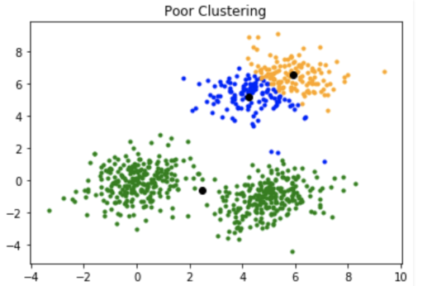
Việc tạo ra các centroid kém dẫn đến việc phân cụm cũng không được tối ưu.

Còn hình dưới đây cho thấy cách phân cụm nên được làm như vậy
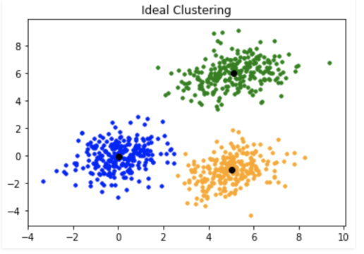
Thuật toán K-means++ ra đời như một bản nâng cấp của K-mean nhằm khắc phục những khuyết điểm của chính người đi trước.Được đề xuất vào năm 2007 bởi David Arthur và Sergei Vassilvitskii.
K-means++ hoạt đông như thế nào?
K-means là một kỹ thuật khởi tạo centroid thông minh và phần còn lại của thuật toán cũng giống như K-means.Các bước để khởi tạo centroid là:
- Chọn 1 điểm C1 là trọng tâm đầu tiên theo ngẫu nhiên.
- Tính khoảng cách của tất cả các điểm trong bộ dữ liệu từ trọng tâm đã chọn.Khoảng cách của 1 điểm Xi so với centroid xa nhất được tính bằng công thức.
    - 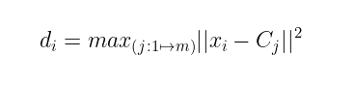
  - Di:là khoảng cách của điểm xi đối với centroid xa nhất
  - M:số lượng centroid đã được chọn
- Đặt điểm Xi là trọng tâm mới có xác suất tối đa tỷ lệ với di.
- Lặp lại 2 bước trên cho tới khi tìm được k-centroid.

Ứng dụng của k-means
Sau khi tìm hiểu thuật toán k-means là gì thì chúng ta đặt ra câu hỏi tại sao lại có nó và nó được áp dụng trong vấn đề gì.Hay nói chính xác hơn đó là việc phân nhóm dữ liệu (clustering) nó có ý nghĩa như thế nào?
Giả sử 1 shop bán hàng(nói chung các mặt hàng có thể bán) với quy mô vừa hoặc lớn muốn thống kê xem loại hàng hóa đó thường được bán cho người dùng tầm tuổi bao nhiêu,có thể sử dụng các thuật toán phân nhóm dữ liệu này để thể hiện trên biểu đồ thống kê qua đó có thể đánh giá được nhóm độ tuổi sử dụng sản phẩm đó,và lên chiến lược.
Hoặc cũng có thể là 1 công ty có thể sử dụng các thuật toán phân nhóm dữ liệu để thống kê những lý do mà nhân viên nghỉ việc,qua đó đưa ra các chinh sách ngăn chặn nhân viên nghỉ việc dựa trên đánh giá kết quả phân nhóm ấy.
Ngoài những ví dụ trên,còn rất nhiều ví dụ khác mà chúng ta có thể gặp trong công việc hằng ngày chẳng hạn như:Thương mại,Sinh học,Lập quy hoạch đồ thị,Địa lý,Web Mining,….Mỗi ngành,mỗi nghề,mỗi mục đích cụ thể thì có thể ứng dụng theo cách khác nhau.Nhưng tóm gọn là có thể nói rằng thuật toán phân cụm ứng dụng được khá nhiều.

K-means trong python

Giới thiệu KMeans trong scikit-learn
- Trong python, thuật toán k-means đã được implement trong thư viện “scikit-learn”. Thư viện có thể được cài đặt bằng chạy câu lệnh này trong command prompt:
pip install sklearn
- Trước khi có thể sử dụng k-means trong thư viện scikit-learn, ta cần khai báo thư viện”
from sklearn.cluster import KMeans
- Để bắt đầu sử dụng k-means, ta khởi tạo đối tượng Kmeans:
kmeans = KMeans(n_clusters=3, n_init=10, max_iter=300, random_state=1)
  - n_clusters: số lượng nhóm hay tâm hoặc centroid cần được tạo ra. Mặc định là 8.
  - n_init: số lần mà thuật toán sẽ chạy lại với vị trí của centroid được thay đổi một cách ngẫu nhiên. Kết quả cuối cùng sẽ được được quyết định dựa vào inertia (total variation, WCSS) nhỏ nhất. Mặc định là 10.
  - max_iter: là con số lần tối đa mà thuật toán sẽ gom nhóm và tính lại centroid. Mặc định là 300.
  - random_state: là con số dùng để seed cho đối tượng random, để kết quả luôn cố định mỗi khi ta cho chạy lại hàm. Mặc định là None.
- Ta train thuật toán bằng cách truyền train data vào phương thức fit của đối tượng:
kmeans = kmeans.fit(data)
  - data: là 1 mảng n dòng và 2 cột, mỗi dòng là 1 đối tượng, cột đầu tiên tượng trưng cho vị trí của đối đượng trên trục x của không gian 2 chiều, cột thứ 2 tượng trưng cho vị trí của đối đượng trên trục y của không gian 2 chiều.
- Sau khu train thuật toán, ta có thể lấy inertia bằng cách:
kmeans.inertia_

- Và để biết nhóm của mỗi đối tượng, ta dùng lệnh:
target = kmeans. labels_
  - target sẽ là 1 mảng kiểu int, n phần tử. vd [0, 0, 0, 0, 1, 1, 2, 2, 2, 2, 1, 1], có ý nghĩa là phần tử 0→3 thuộc 1 nhóm, phần tử 4, 5, 10, 11 thuộc 1 nhóm, phần tử 6→9 thuộc 1 nhóm.

Lập trình k-means và biểu diễn kết quả trên biểu đồ
- Đầu tiên, ta khai báo thư viện:
import matplotlib.pyplot as plt
from sklearn.cluster import KMeans
from sklearn.datasets import make_blobs
  - matplotlib.pylot là thư viện dùng để vẽ biểu đồ.
  - sklearn.cluster là thư viện chứa các thuật toán gom nhóm.
  - sklearn.datasets là thư viện để tạo dữ liệu.
- Để có test data, ta sử dụng phương thức make_blobs của thư viện sklearn.datasets, thư viện này tạo ra dữ liệu theo nhóm:
features, target = make_blobs(n_samples = 100,n_features = 2,centers = 5,cluster_std = 0.5,random_state = 10)
  - n_samples: là số lượng đối tượng trong tập dữ liệu.
  - n_features: là số cột, hay số chiều của không gian.
  - centers: là số tâm điểm, hay số nhóm.
  - cluster_std: là độ lệch chuẩn của các nhóm.
  - random_state: là con số dùng để seed cho đối tượng random, để kết quả luôn cố định mỗi khi ta cho chạy lại hàm.
  - features: là dữ liệu của đối tượng trả về là 1 ma trận có số dòng bằng n_samples và số cột bằng n_features.
  - target: giống như kmeans.labels_ ở phía trên, là 1 mảng cho biết số nhóm của từng đối tượng, có độ dài bằng n_samples. vd: [0, 0, 0, 0, 1, 1, 2, 2, 2, 2, 1, 1].
- Ta khởi tao đối tượng k-means:
kmeans = KMeans(n_clusters = 5, n_init = 10)
- Tiếp theo ta train thuật toán:
kmeans = kmeans.fit(features)
- Cuối cùng ta biểu diễn kết quả trên biểu đồ:
plt.scatter(features[:,0], features[:,1], c= kmeans.labels_)
plt.show()
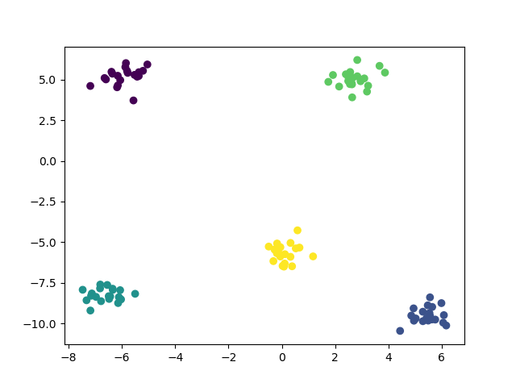

Thực hiện lại k-means bằng python
- Ta tạo file kmeans.py chứa lớp KMeans:
import numpy as np
import math
import sys

class KMeans(object):
def __init__(self, n_clusters=8, n_init=10, max_iter=300, random_state=None):
self.n_clusters = n_clusters
self.n_init = n_init
self.max_iter = max_iter
self.random_state = random_state

def fit(self, X):
X = np.array(X)

#create random instance with seed
rgen = np.random.RandomState(self.random_state)

#find min, max of first, second column (x, y axes)
minX, maxX = X[:, 0].min(), X[:, 0].max()
minY, maxY = X[:, 1].min(), X[:, 1].max()

#initiate variables
self.labels_ = [0] * X.shape[0]
self.inertia_ = sys.float_info.max

#randomize centroids n_init times
for _ in range(self.n_init):
#create random centroids
k = [np.random.uniform(low=minX, high=maxX, size=self.n_clusters),
np.random.uniform(low=minY, high=maxY, size=self.n_clusters)]
k = np.array(k).T

#create labels
labels = np.array([0] * X.shape[0])

#clustering max_iter times
for epoch in range(self.max_iter):
clusters_changed = False

#find minimum distances
#between points and centroids
for x_index, point in enumerate(X):
distance = sys.float_info.max
for k_index, centroid in enumerate(k):
dist = self.calc_distance(point, centroid)
if dist < distance:
distance = dist
labels[x_index] = k_index

#update centroids (k), cluster_changed
for k_index, centroid in enumerate(k):
old_centroid = centroid.copy()
cluster = X[labels == k_index]
if cluster.any():
centroid[0] = np.average(cluster[:,0])
centroid[1] = np.average(cluster[:,1])
if old_centroid[0] != centroid[0] or old_centroid[1] != centroid[1]:
clusters_changed = True

#cluster_changed == False -> break max_iter
if not clusters_changed:
break

#find the best result by
#finding the minimum total variation
total_variation = self.calc_total_variation(X, k, labels)
if total_variation < self.inertia_:
self.inertia_ = total_variation
self.labels_ = labels
return self

def calc_total_variation(self, X, k, labels):
total_variation = 0.
for k_index, centroid in enumerate(k):
clustered_X = X[labels == k_index]
for point in clustered_X:
x = point[0]-centroid[0]
y = point[1]-centroid[1]
total_variation += x*x + y*y
return total_variation

def calc_distance(self, a, b):
x = b[0]-a[0]
y = b[1]-a[1]
return math.sqrt(x*x + y*y)

- Sau đó thay vì sử dụng from sklearn.cluster import KMeans để import thuật toán, ta sử dụng:
from kmeans import KMeans
- Cách sử dụng giống như mục phía trên.

Các khái niệm chuyên ngành

Phân tích nhóm dữ liệu (Cluster analysis hoặc clustering)
- Là một kĩ thuật phổ biến trong thống kê được sử dụng để nhóm các đối tượng có chung đặc điểm.

Tổng bình phương (sum of squares, SSQ)
- Tổng bình phương là một kỹ thuật thống kê để xác định độ phân tán của các điểm dữ liệu.
- Cho tập X có n phần tử thì $Sum of squares=\sum_{i=1}^{n}{{\left(X_{i}- \overline{X}\right)}^{2}}$. Trong đó:
  - $X_{i}$ là phần tử thứ i trong tập X.
  - $\overline{X}$ là mean của tất cả các phần tử trong tập.
  - $\left(X_{i}- \overline{X}\right)$ là độ lệch (deviation) của mỗi phần tử so với mean.
- Tổng bình phương còn được gọi là biến thể (variation).
- SSQ cho biết độ lệch so với mean.
- Ví dụ cho các điểm dữ liệu X = {74.01, 74.77, 73.94, 73.61, 73.4}
  - $mean= \frac{74.01+74.77+73.94+73.61+73.4}{5}=73.95$
  - SSQ = (74.01 - 73.95)² + (74.77 - 73.95)² + (73.94 - 73.95)² + (73.61 - 73.95)² + (73.40 - 73.95)²
  - SSQ = (0.06) ² + (0.82)² + (-0.01)² + (-0.34)² + (-0.55)²
  - SSQ = 1.0942
  - Nếu không bình phương thì kết quả sẽ sát với số 0, do các độ lệch âm sẽ bù lại các độ lệch dương.

Mean (expectation, mathematical expectation, average, hoặc first moment)
- Là giá trị trung bình cộng trong tập dữ liệu, được tính bằng cách cộng tất cả các phần tử trong tập dữ liệu và chia cho số lượng phần tử có trong tập dữ liệu đó.
- Ví dụ cho tập dữ liệu cho 5 phần tử X = {74.01, 74.77, 73.94, 73.61, 73.4}
- $mean= \frac{(74.01+74.77+73.94+73.61+73.4)}{5}=73.95$
- Mean có thể được ký hiệu bằng $μ$. Trong trường hợp chỉ lấy 1 phần của tập dữ liệu thì mean được ký hiệu bằng $\overline{x}$.

Học không có giám sát (Unsupervised learning)
- Unsupervised learning là một kiểu học máy tìm kiếm các mẫu chưa được phát hiện trước đó trong một tập dữ liệu không có nhãn trước đó và với sự giám sát tối thiểu của con người. Ngược lại với supervised learning thường sử dụng dữ liệu được gắn nhãn của con người, unsupervised learning, còn được gọi là tự tổ chức cho phép mô hình hóa mật độ xác suất so với đầu vào. Nó tạo thành một trong ba loại chính của học máy, cùng với supervised and reinforcement learning. Semi-supervised learning, một biến thể có liên quan, sử dụng các kỹ thuật được giám sát và không giám sát.

Tài liệu kham khảo
- Hans-Hermann Bock. Origins and extensions of the k-means algorithm in cluster analysis, trang 1-2, 2008.
- https://www.investopedia.com/terms/s/sum-of-squares.asp
- https://en.wikipedia.org/wiki/K-means_clustering
- https://www.youtube.com/watch?v=4b5d3muPQmA. StatQuest: K-means clustering.
- https://machinelearningcoban.com/2017/01/01/kmeans/
- https://www.youtube.com/watch?v=SCA07-7Xe6Q. How to Choose the Number of Clusters | Advanced Statistical Methods - K-Means Clustering.
- https://www.youtube.com/watch?v=IEBsrUQ4eMc. Finding K in K-means Clustering Automatically.
- https://en.wikipedia.org/wiki/Unsupervised_learning
- https://en.wikipedia.org/wiki/Jenks_natural_breaks_optimization
- https://medium.com/analytics-vidhya/jenks-natural-breaks-best-range-finder-algorithm-8d1907192051
- https://scikit-learn.org/stable/modules/generated/sklearn.cluster.KMeans.html

